**Smlouva o umístění a provozování kontejnerů pro sběr oděvů a textilu**

**a sestav typu Penguin Box**

uzavřená podle ustanovení § 1746 odst. 2 zákona č. 89/2012 Sb., Občanský zákoník, ve znění pozdějších předpisů, mezi

**TextilEco a.s.**

sp. zn.: B 15555 vedená u Městského soudu v Praze

se sídlem: Palackého 715/15, Nové Město, 110 00 Praha 1

zastoupená: Mgr. Annou Smolíčkovou, členkou představenstva

korespondenční adresa a provozovna: Dřevařská 1418/17, 680 01 Boskovice

Bankovní spojení: xxx

Datová schránka: xu7f22y

IČ: 28101766

DIČ: CZ 28101766

Tel: xxx

E-mail: info@textileco.as

**(poskytovatel)**

a

**Město Vyškov**

se sídlem: Masarykovo náměstí 108/1, Vyškov-Město, 682 01 Vyškov

zastoupené: Karlem Jurkou, starostou

Bankovní spojení: xxx

Datová schránka: wc6bqdy

IČ: 00292427

DIČ: CZ 00292427

Tel: +420 517 301 111  
e-mail: posta@meuvyskov.cz

**(město)**

**I.**

**Úvodní ustanovení**

1. Poskytovatel se v rámci své podnikatelské činnosti s předmětem podnikání Výroba, obchod a služby neuvedené v přílohách 1 ž 3 živnostenského zákona zabývá sběrem textilního odpadu. Poskytovatel za tímto účelem provozuje síť kovových kontejnerů určených ke sběru textilního odpadu (dále jako „Kontejner“ nebo v množném čísle „Kontejnery“). Poskytovatel prohlašuje, že má příslušná povolení ke sběru textilního odpadu a k nakládání s ním.
2. Město zajišťuje v souladu s ustanovením § 59 zákona č. 541/2020 Sb., o odpadech, ve znění pozdějších předpisů (dále jen „zákon o odpadech), obecní systém odpadového hospodářství.

3. Poskytovatel dále provozuje síť kovových sestav sběrných a schránkových boxů zvaných Penguin Box určených kromě sběru textilu (kontejnerová část) i k příjmu a výdeji zásilek v jejich schránkové části (dále jen „Penguin Box“ nebo v množném čísle „Penguin Boxy“), kdy tyto Penguin Boxy jsou kromě běžného využití k příjmu a výdeji zásilek zapojeny mimo jiné i do programu nazývaného jako EKO-VÝZVA (dále jen „Projekt“) provozovaného společností Eco Face s.r.o., IČO: 255 39 311, kdy podstata Projektu spočívá v tom, že každý, kdo má zájem zbavit se nepotřebného textilního zboží (obnošené šatstvo apod.) způsobem umožňujícím přímý návrat tohoto textilního zboží do tržního oběhu, má možnost skrze Penguin Box odeslat toto textilní zboží společnosti Eco Face s.r.o. za účelem dalšího nakládání s ním a kýženého vrácení do oběhu, čímž je podporováno cirkulární hospodářství s textilním zbožím. Poskytovatel má zájem tyto Penguin Boxy umístit a provozovat na území města na straně jedné a město souhlasí s jejich umístěním poskytovatelem za účelem umožnit obyvatelům města zapojit se do Projektu a podpořit tak cirkulační hospodářství na straně druhé. Poskytovatel a město sjednávají, že výše uvedené nevylučuje, aby poskytovatel Penguin Boxy kromě zapojení do Projektu využíval souběžně i k ostatním jejich účelům (příjem a výdej běžných zásilek apod.). Bližší specifikace Penguin Boxu je obsažena v Příloze č. 3 této smlouvy.

**II.**

**Předmět smlouvy – umístění a provozování kontejnerů pro sběr oděvů a textilu**

1. Poskytovatel se touto smlouvou zavazuje poskytnout městu službu spočívající v umístění **12 ks** Kontejnerů na místech níže v této smlouvě určených (na každém z míst po jednom kusu), skrze něž bude probíhat sběr a oddělené soustřeďování textilu ve smyslu ustanovení § 59 odst. 2 zákona o odpadech. Město se nestává vlastníkem Kontejnerů. Poskytovatel informuje město, že textilní odpad vložený do kontejnerů bude přebírat pod evidenčním kódem B00.

2. Poskytovatel se touto smlouvou zavazuje umožnit městu, resp. jeho občanům, odevzdávat textil a oděvy do Kontejnerů, které za tím účelem poskytne a umístí. Město se touto smlouvou zavazuje poskytovateli umožnit na místa určená touto smlouvou Kontejnery umístit. Za poskytnutí služby podle této smlouvy se město zavazuje hradit poskytovateli odměnu dle čl. III této smlouvy.

3. Podrobná specifikace Kontejnerů je uvedena v Příloze č. 1 této smlouvy.

1. Podrobná specifikace míst určených k umístění Kontejnerů je uvedena v Příloze č. 2 této smlouvy. Město prohlašuje, že takto určená místa jsou rovněž místy určenými pro oddělené soustřeďování textilu ve smyslu ustanovení § 59 odst. 2 zákona o odpadech. Protože umístěním Kontejnerů ze strany poskytovatele dojde k užívání příslušných ploch ve vlastnictví města, a to v rozsahu půdorysných rozměrů Kontejnerů, tedy dojde k užívání nemovitých věcí (resp. jejich částí) ve vlastnictví města poskytovatelem, sjednávají město a poskytovatel, že poskytovatel bude za užívání ploch ve vlastnictví města v podobě umístění Kontejnerů hradit městu úplatu dle čl. V. této smlouvy.
2. Město bere na vědomí, že součástí Kontejnerů jsou dvě schránky, skrze něž jsou i tyto Kontejnery zapojeny do Projektu, tj. i skrze tyto schránky lze v rámci Projektu odesílat nepotřebné textilní zboží společnosti Eco Face s.r.o. K jiným účelům tyto schránky užívány nejsou.
3. Poskytovatel se zavazuje:
4. umístit Kontejnery na místa stanovená v Příloze č. 2 této smlouvy, a to ve stavu způsobilém k řádnému užívání;
5. umožnit městu, respektive jeho občanům, vhazovat do Kontejnerů textil, včetně oděvů, obuvi a textilu pocházejícího z domácností;
6. zajišťovat pravidelné a včasné vyprazdňování/vyvážení Kontejnerů a přijímat případná upozornění města na potřebu vyprázdnění/vyvezení Kontejnerů, kdy poskytovatel v této souvislosti prohlašuje, že sám poskytovatel míru zaplnění Kontejnerů prostřednictvím zavedeného systému monitoruje;
7. projednat s městem jeho připomínky k fungování sběru oděvů, obuvi a textilu probíhajícího na základě této smlouvy a jeho náměty na zlepšení či posílení sběru ve městě.
8. Město se tímto zavazuje:
9. zajistit pro poskytovatele možnost umístění Kontejnerů na místech specifikovaných v Příloze č. 2 této smlouvy a umožnit mu tímto způsobem poskytovat sjednanou službu městu;
10. o rozmístění Kontejnerů informovat občany způsobem ve městě obvyklým (Vyškovský zpravodaj, webové stránky města);
11. projednat s poskytovatelem jeho připomínky ke sběru probíhajícího na základě této smlouvy a jeho náměty na zlepšení či posílení sběru oděvů, obuvi a textilu ve městě.

**III.**

**Sjednaná odměna pro poskytovatele**

1. Za poskytnutí služeb městu podle čl. II této smlouvy **se město zavazuje hradit poskytovateli odměnu ve výši 1.800,- Kč + DPH** (slovem: jeden tisíc osm set korun českých) **za 1** (jeden) **vyvážený kontejner ve městě za každý jeden rok**. Uvedená hodnota vynásobená počtem reálně umístěných Kontejnerů představuje celkovou roční odměnu poskytovatele. Při 12 ks Kontejnerů tak jde o **21.600,- Kč + DPH** ročně. Odměnu bude město hradit bezhotovostně na bankovní účet poskytovatele uvedený na daňovém dokladu. Poskytovatel je vždy povinen vystavit městu řádný daňový doklad na odměnu určenou k úhradě.

2. Odměna se hradí vždy se splatností do 31.ledna příslušného roku na daný rok trvání smlouvy, a to na základě daňového dokladu vystaveného poskytovatelem. Odměna za poskytování služby v období od 1.8. do 31.12.2025 je splatná ve lhůtě do **30. 9. 2025.**

**IV.**

**Předmět smlouvy – umístění a provozování Penguin Boxů**

1. Poskytovatel a město dále sjednávají, že poskytovatel je oprávněn umístit na území města dva kusy Penguin Boxů v místech určených dle Přílohy č. 3 této smlouvy. Protože umístěním Penguin Boxů ze strany poskytovatele dojde k užívání příslušných ploch ve vlastnictví města, a to v rozsahu půdorysných rozměrů Penguin Boxů, tedy dojde k užívání nemovitých věcí (resp. jejich částí) ve vlastnictví města poskytovatelem, sjednávají město a poskytovatel, že poskytovatel bude za užívání ploch ve vlastnictví města v podobě umístění Penguin Boxů hradit městu úplatu dle čl. V. této smlouvy.
2. Poskytovatel prohlašuje a zaručuje se městu, že Penguin Boxy budou po celou dobu trvání této smlouvy zapojeny do Projektu.
3. Odeslání nepotřebného textilního zboží k rukám společnosti Eco Face s.r.o. v rámci Projektu a při využití Penguin Boxu je pro každého bezplatné. Poskytovatel prohlašuje a zaručuje se, že ani v budoucnu nebude odeslání zboží za užití Penguin Boxu v rámci Projektu zpoplatněno.
4. I skrze Penguin Boxy (jejich kontejnerovou část) se poskytovatel zavazuje poskytovat městu službu ve smyslu čl. II. odst. 2 této smlouvy a zavazuje se umožnit městu, resp. jeho občanům, odevzdávat textil a oděvy do kontejnerové části Penguin Boxů, které za tím účelem poskytne a umístí. Ujednání čl. II. odst. 6 a 7 této smlouvy zde platí obdobně. Za tuto službu poskytovanou skrze Penguin Boxy však město nebude hradit ničeho a tato služba bude městu poskytována bezúplatně.
5. Město se zavazuje po celou dobu trvání této smlouvy umožnit poskytovateli umístění a provoz Penguin Boxů dle této smlouvy na sjednaných místech dle Přílohy č. 3 této smlouvy, přičemž kromě úhrady úplaty dle čl. V. odst. 2 této smlouvy po sobě strany navzájem nebudou ničeho požadovat.
6. Penguin Boxy zůstávají vlastnictvím poskytovatele a poskytovatel je oprávněn provozovat je souběžně i ke komerčním účelům jako boxy pro příjem a výdej zásilek.

**V.**

**Úplata za užívání ploch**

1. Poskytovatel a město sjednávají, že za využívání ploch ve vlastnictví města, k němuž dochází skrze umístění Kontejnerů v souladu s čl. II. této smlouvy a Přílohou č. 2 této smlouvy, bude poskytovatel hradit ve prospěch města úplatu ve výši 700,- Kč + DPH za každý jeden umístěný Kontejner a rok trvání této smlouvy.
2. Poskytovatel a město dále sjednávají, že za využívání ploch ve vlastnictví města, k němuž dochází skrze umístění Penguin Boxů v souladu s čl. IV. této smlouvy a Přílohou č. 3 této smlouvy, bude poskytovatel hradit ve prospěch města úplatu ve výši 700,- Kč + DPH za každý jeden umístěný Penguin Box a rok trvání této smlouvy.
3. Při celkem 14 ks umístěných Kontejnerů (12) a Penguin Boxů (2) jde o úplatu celkem ve výši 9.800,- Kč + DPH za jeden rok trvání smlouvy.
4. Úplatu bude poskytovatel hradit bezhotovostně na bankovní účet města uvedený na daňovém dokladu. Město je vždy povinno vystavit poskytovateli řádný daňový doklad na úplatu určenou k úhradě.
5. Úplata se hradí vždy se splatností do 31. ledna příslušného roku na daný rok trvání smlouvy, a to na základě daňového dokladu vystaveného městem. Úplata za užívání ploch v období od 1.8. do 31.12.2025 je splatná ve lhůtě do 30. 9. 2025.
6. Poskytovatel a obec město výslovně sjednávají, že úplata za umístění Kontejnerů a Penguin Boxů bude podléhat DPH.

**VI.**

**Trvání smlouvy a závěrečná ujednání**

1. Tato smlouva se uzavírá s účinností od 1. 8. 2025 na dobu neurčitou.
2. Každá ze smluvních stran je oprávněna tuto smlouvu vypovědět i bez udání důvodu s jednoměsíční výpovědní dobou, která počíná běžet prvním dnem následujícího měsíce po doručení výpovědi druhé smluvní straně. Poskytovatel je povinen odstranit rozmístěné Kontejnery a Penguin Boxy do dvou měsíců od zániku této smlouvy, pokud se smluvní strany nedohodnou jinak.
3. Poskytovatel je nadto oprávněn tuto smlouvu vypovědět i bez výpovědní doby, dojde-li k poškození Kontejneru nebo Penguin Boxu (vyšší mocí, vandalismem apod.), přičemž v takovém případě však smí smlouvu vypovědět pouze v rozsahu těch Kontejnerů nebo Penguin Boxů, jež byly poškozeny.
4. Smluvní strany berou na vědomí, že obsah této smlouvy včetně všech dodatků může být poskytnut žadateli v režimu zákona č. 106/1999 Sb., o svobodném přístupu k informacím, ve znění pozdějších předpisů, a že tato smlouva včetně všech dodatků bude městem uveřejněna v registru smluv dle zákona č. 340/2015 Sb., o zvláštních podmínkách účinnosti některých smluv, uveřejňování těchto smluv a o registru smluv (zákon o registru smluv), ve znění pozdějších předpisů.
5. Tato smlouva nabývá platnosti podpisem druhou smluvní stranou a účinnosti dnem uveřejnění prostřednictvím registru smluv dle příslušných ustanovení zákona č. 340/2015 Sb., o zvláštních podmínkách účinnosti některých smluv, uveřejňování těchto smluv a o registru smluv (zákon o registru smluv), ve znění pozdějších předpisů.
6. Tuto smlouvu lze měnit a doplňovat pouze písemnými dodatky, na nichž se smluvní strany dohodnou a oboustranně je odsouhlasí a potvrdí.
7. Práva a povinnosti touto smlouvou neupravené se řídí právním řádem České republiky, zejména pak příslušnými ustanoveními zákona č. 89/2012 Sb., občanský zákoník, ve znění pozdějších předpisů.
8. Tato smlouva je vyhotovena v elektronické podobě a je opatřena kvalifikovanými elektronickými podpisy zástupců smluvních stran.
9. Tato smlouva s účinností ke dni 1. 8. 2025 ruší a nahrazuje smlouvu označenou jakoSmlouva o umístění a provozování kontejnerů, která byla mezi stranami uzavřena dne26.1.2011. Smluvní strany současně sjednávají, že po sobě za období od 1. 1. 2025 do 31. 7. 2025 nebudou požadovat žádná peněžitá plnění za to, co si dle nahrazované smlouvy ze dne 26.1.2011 v době od 1. 1. 2025 do 31. 7. 2025 poskytly, a pokud si peněžitá plnění již poskytly, pak si je vzájemně ve lhůtě do 31. 8. 2025 vrátí a daňové doklady, na jejichž základě byla peněžitá plnění poskytnuta, dobropisují.
10. Smluvní strany prohlašují, že obsah této smlouvy je pro ně jasný a srozumitelný a že je projevem jejich svobodné a vážné vůle, což stvrzují svými podpisy.
11. Uzavření této smlouvy bylo schváleno na 63. schůzi Rady města Vyškova dne 16. 7. 2025 usnesením č. 3486-11.

Příloha č. 1 smlouvy: Podrobná specifikace kontejnerů

Příloha č. 2 smlouvy: Seznam stanovišť kontejnerů

Příloha č. 3 smlouvy: Podrobná specifikace Penguin Boxu, seznam stanovišť

V Boskovicích dne ……………… Ve Vyškově dne ………………

dle elektronického podpisu dle elektronického podpisu

……….…………….……………… ……… ……………………………..

Mgr. Anna Smolíčková Karel Jurka

členka představenstva společnosti starosta

TextilEco a.s. (za město)

(za poskytovatele)

Příloha č. 1

**Podrobná specifikace Kontejnerů**

* rozměry Kontejneru jsou v cm (šířka × hloubka × výška) 110 × 115 × 222
* vzhled kontejneru vč. polepů
* horní vhazovací prostor má bezpečnostní přepážku proti vniknutí

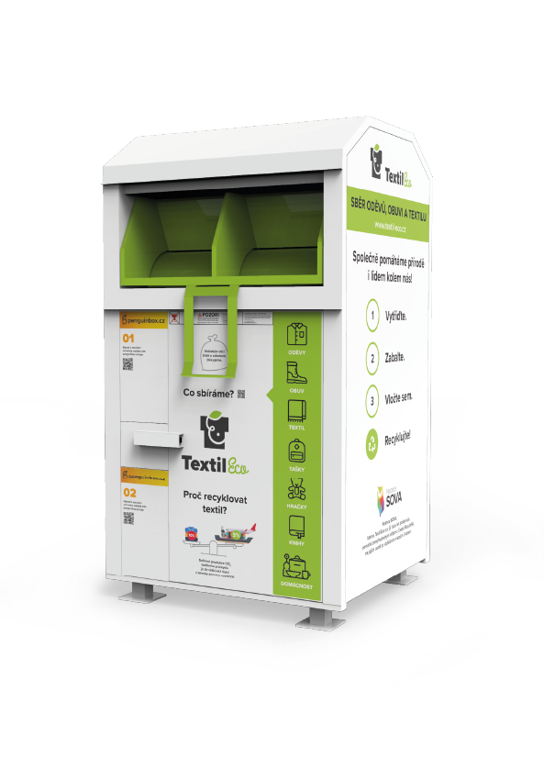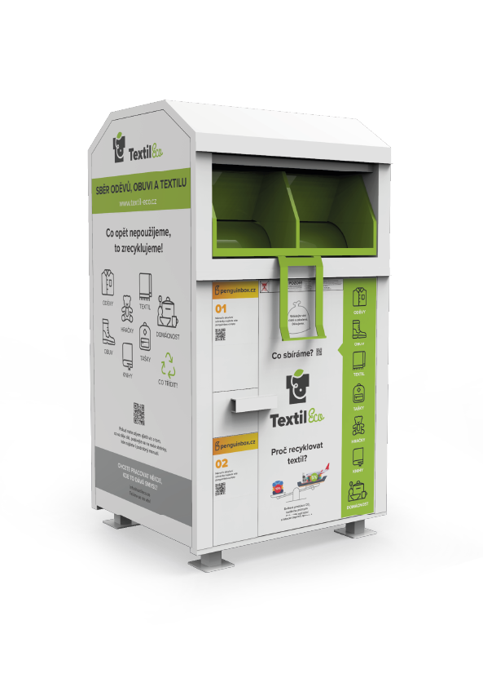

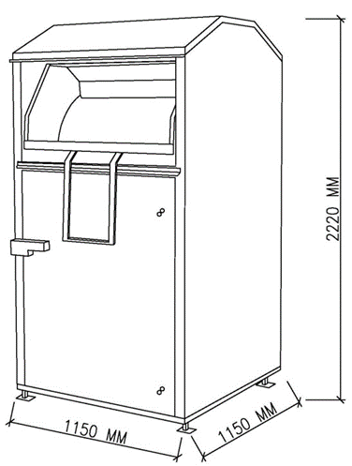

obr. 1

obr. 3

obr. 2

Příloha č. 2

**Seznam stanovišť kontejnerů**

|  |  |  |  |  |
| --- | --- | --- | --- | --- |
| **Obec**  **(místní část)** | **Ulice** | **Popis** | **GPS - N** | **GPS - E** |
| Vyškov  (Dědice) | Maxima Gorkého 544/34 | U tříděných složek | 49,2796 | 16,9829 |
| Vyškov  (Dědice) | Potoční 271/42 | U tříděných složek | 49,29714 | 16,97245 |
| Vyškov  (Dědice) | Rychtářov 48 | Před poštou | 49,32844 | 16,91795 |
| Vyškov  (Dědice) | Víta Nejedlého 601 | Před obchodem Enapo | 49,30005 | 16,98057 |
| Vyškov  (Křečkovice) | Lípová | Na parkovišti | 49,27432 | 17,00818 |
| Vyškov  (Nouzka) | Brněnská 115/156 | U tříděných složek | 49,26708 | 16,98138 |
| Vyškov  (Vyškov-Předměstí) | Trpínky 199/20 | U tříděných složek | 49,28198 | 17,00407 |
| Vyškov  (Vyškov-Město) | Masarykovo náměstí 165/16 | Za budovou na parkovišti  u tříděných složek | 49,27672 | 17,00156 |
| Vyškov  (Vyškov-Předměstí) | Sportovní 795/8a | Na křižovatce Jarní  a Sportovní u tříděných složek | 49,28205 | 16,99861 |
| Vyškov  (Brňany) | Sadová 258/1 | Křižovatka ulic Čtvrtníčkova, Sadová | 49,27335 | 17,00429 |
| Vyškov  (Vyškov-Předměstí) | Tyršova 655/19 | U tříděných složek | 49,27814 | 17,0058 |
| Vyškov  (Brňany) | Palánek 254/12a | U přístřešku na tříděné složky | 49,27495 | 17,00076 |
| Vyškov (Dědice) | Sídliště  Osvobození 670 | U obchodního domu Moravan na parkovišti  u tříděných složek | 49,28521 | 16,98567 |
| Vyškov  (Nosálovice) | Karla Čapka 55/16 | U tříděných složek | 49,27392 | 16,98097 |

Příloha č. 3

**Seznam stanovišť Penguin Boxů, podrobná specifikace Penguin Boxu**

**Stanoviště:**

**Specifikace:**

Obrázek sestavy Penguin Box (obr. 1)

Rozměr sestavy v cm (šířka x hloubka x výška) 250 x 110 x 220

Horní vhazovací prostor má bezpečnostní přepážku proti vniknutí

Obr. 1

|  |  |  |  |  |
| --- | --- | --- | --- | --- |
| **Obec**  **(místní část)** | **Ulice** | **Popis** | **GPS - N** | **GPS - E** |
| Vyškov  (Vyškov-Město) | Masarykovo náměstí 165/16 | Za budovou na parkovišti  u tříděných složek | 49,27672 | 17,00156 |
| Vyškov  (Dědice) | Sídliště Osvobození 670 | U obchodního domu Moravan na parkovišti  u tříděných složek | 49,28521 | 16,98567 |

